Dos de saumon et sauce au roquefort
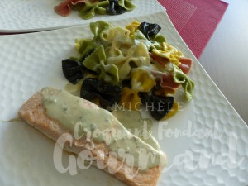 Pour 2 Croquants-Gourmands
- 2 dos de saumon (surgelés pour moi)
- 100 g de roquefort (1)
- 100 g de crème liquide
- 150 g de farfalle (2)
- huile d'olive
1 plat à four
Préchauffage du four à 190°C
Saler et poivrer les dos de saumon.
Les déposer dans le plat à four et les badigeonner d'huile d'olive.
Couvrir le plat d'un papier cuisson et bloquer avec une feuille d'aluminium.
Faire cuire au four pendant 20 minutes.
Pendant ce temps, écraser le roquefort à la fourchette et le mélanger avec la crème.
Verser dans une petite casserole et porter à ébullition.
Laisser frémir pendant quelques minutes en remuant de temps en temps, jusqu'à ce que la crème épaississe.
Faire cuire les pâtes "al dente", les égoutter et y mélanger une cuillerée d'huile.
Les assaisonner avec la moitié de la sauce.
Dresser sur une assiette chaude, un dos de saumon nappé de sauce et répartir les pâtes.
Servir immédiatement, bien chaud.

